Додаток 2
до рішення виконавчого комітету
від №

Перелік суб'єктів, яким відмовлено у наданні дозволу на розміщення зовнішньої реклами у м. Суми
№  з/п | Для юридичної особи –  повне найменування  розповсюджувача зовнішньої реклами,  для фізичних осіб – П.І.Б. | Адреса  місця розташування  рекламного засобу,  номер дозволу (за наявності) | Тип  рекламного засобу/Інше | Підстави відмови
1. | ФОП Баранова Оксана Миколаївна | вул. Троїцька /  вул. Новомістенська, біля буд. 29 | сіті-лайт  (1200 мм х 1800 мм)  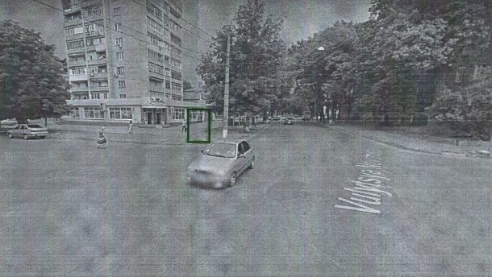 | Не погоджено розміщення (відмовлено) Управлінням патрульної поліції в Сумській області (частина 4 п.п. 4.3.4 п.4.3 розділу 4 Правил розміщення зовнішньої реклами, затверджених рішенням виконавчого комітету Сумської міської ради від 07.07.2020 № 343).
2. | ФОП Баранова Оксана Миколаївна | вул. Привокзальна (навпроти Онкологічного диспансеру) | сіті-лайт  (1200 мм х 1800 мм)  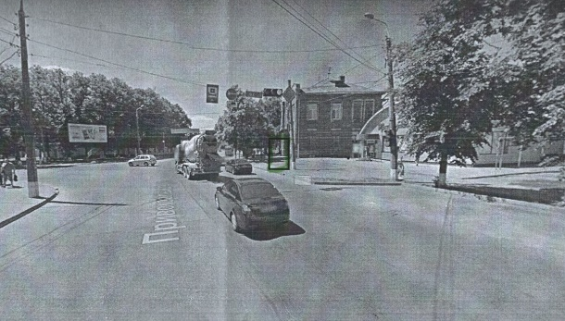 | Не погоджено розміщення (відмовлено) Управлінням патрульної поліції в Сумській області (частина 4 п.п. 4.3.4 п.4.3 розділу 4 Правил розміщення зовнішньої реклами, затверджених рішенням виконавчого комітету Сумської міської ради від 07.07.2020 № 343).
3. | ФОП Товстуха Денис Валерійович | вул. Г. Кондратьєва, 112/2 | банер на фасаді  (2960 мм х 2460 мм)  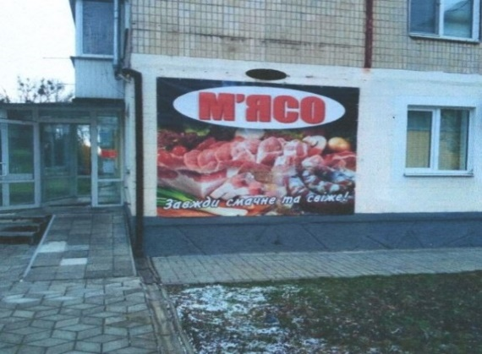 | Частина 6) пп. 4.3.4 п. 4.3 розділу 4 Правил розміщення зовнішньої реклами на території м. Суми - невідповідність загальним вимогам, зазначеним у підпункті 3.1.18 пункту 3.1 та пункті 3.2 розділу 3 цих Правил, конструкція самовільно розміщена
4. | ДП «БігБорд» | вул. Металургів (біля кафе «Ласунка» | білборд  (6140 мм х 3140 мм)  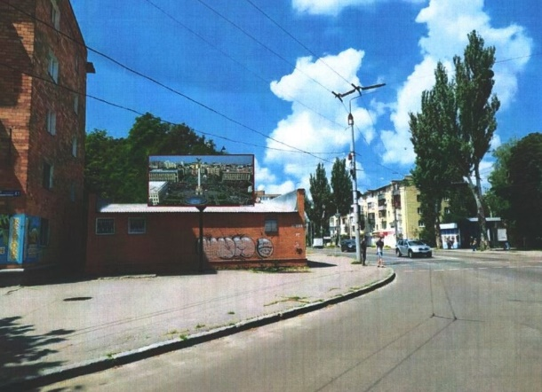 | Частина 6) пп. 4.3.4 п. 4.3 розділу 4 Правил розміщення зовнішньої реклами на території м. Суми - невідповідність загальним вимогам, зазначеним у підпункті 3.1.18 пункту 3.1 та пункті 3.2 розділу 3 цих Правил, технічно неможливе розміщення конструкції на місці.
5. | ФОП Курбанов Бегенч Байрамович | вул. Роменська, 81 | спеціальна конструкція на фасаді  (3400 мм х 500 мм)  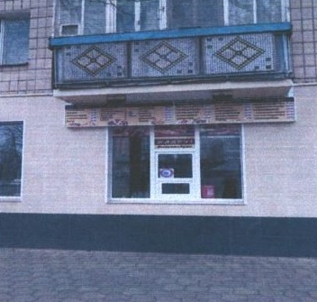 | Частина 6) пп. 4.3.4 п. 4.3 розділу 4 Правил розміщення зовнішньої реклами на території м. Суми - невідповідність загальним вимогам, зазначеним у підпункті 3.1.18 пункту 3.1 та пункті 3.2 розділу 3 цих Правил, конструкція самовільно розміщена
6. | ТОВ «Лайк Буд» | вул. Лінійна, 24 | покажчик наземний  (2500 мм х 1250 мм)  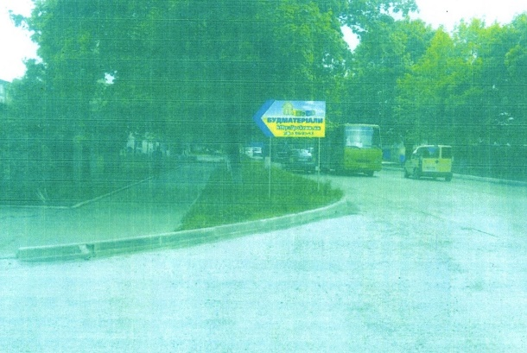 | Не погоджено розміщення (відмовлено) Управлінням патрульної поліції в Сумській області (частина 4 п.п. 4.3.4 п.4.3 розділу 4 Правил розміщення зовнішньої реклами, затверджених рішенням виконавчого комітету Сумської міської ради від 07.07.2020 № 343).
7. | ТОВ «Лайк Буд» | вул. Лінійна, 24 | покажчик наземний  (2000 мм х 1000 мм)  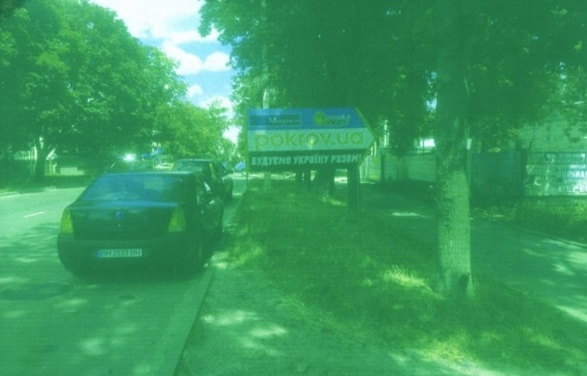 | Не погоджено розміщення (відмовлено) Управлінням патрульної поліції в Сумській області (частина 4 п.п. 4.3.4 п.4.3 розділу 4 Правил розміщення зовнішньої реклами, затверджених рішенням виконавчого комітету Сумської міської ради від 07.07.2020 № 343).
8. | ФОП Білоус Сергій Сергійович | Покровська площа, 3 | LED-екран  (2280 мм х 1240 мм)  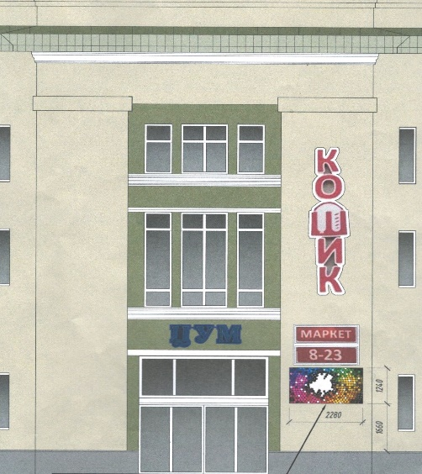 | Частина 6) пп. 4.3.4 п. 4.3 розділу 4 Правил розміщення зовнішньої реклами на території м. Суми - невідповідність загальним вимогам, зазначеним у підпункті 3.1.18 пункту 3.1 та пункті 3.2 розділу 3 цих Правил

Начальник управління архітектури та містобудування
Сумської міської ради – головний архітектор А.В. Кривцов

